Cambio climático
: El cambio climático se refiere a los cambios a largo plazo de las temperaturas y los patrones climáticos. Estos cambios pueden ser naturales, debido a variaciones en la actividad solar o erupciones volcánicas grandes. Pero desde el siglo XIX, las actividades humanas han sido principal motor del cambio climático, debido principal mente a la quema de combustibles fósiles como el carbón, petróleo y el gas.
El ser humano es el responsable del cambio climático y sus emisiones de gases de infecto invernadero que calienta el planeta, como veremos mas adelante. El gas mas conocido es el CO2, causante del 63% del calentamiento global, pero existen otras causas:
- Deforestación: la industria madera, la agricultura, la minería y la ganadería son actividades dedicadas a la tala de árboles.
- Aumento desproporcionado de gases de infecto invernadero: Provocado por el uso de fertilizantes, el transporte, la calefacción y el urbanismo.
- Crecimiento acelerado de la población: el aumento de la calidad de habitantes.
- 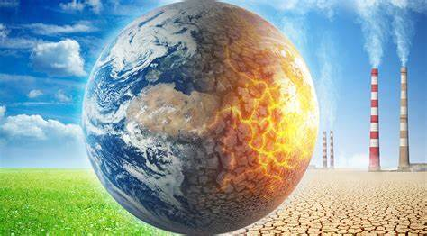
Cambio climático

